Всероссийский детский центр «Орлёнок»
Учебно-методический центр

СОЗДАЙ свою КОМАНДУ!
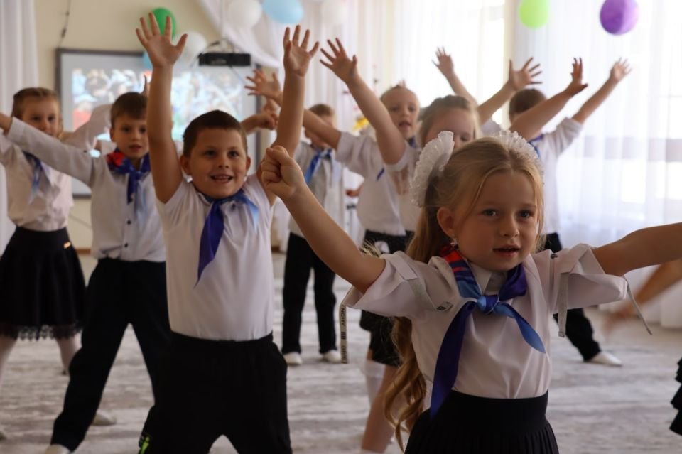

КОМАНДА – ЭТО...
КОМАНДА – это группа людей-единомышленников, которые работают как единый механизм, объединённые лидером и общей целью или идеей; каждый человек в этом объединении – носитель какой-то важной информации, знаний или умений, выполняющий свою особенную задачу для достижения общего результата.
Понятие «команда» сегодня заменило в детском лагере слово «коллектив», потому что оно чаще употребляется в средствах массовой информации и в повседневной жизни и поэтому более понятно детям. Оно позволяет в полной мере отразить те характеристики временного детского объединения, к которым следует стремиться педагогам в своей практической деятельности, и которые могут быть достигнуты в ограниченный временной промежуток смены.
Понятие «команда» характеризует группу, имеющую определённый уровень сплочённости, действующую во многих ситуациях как единая общность, в которой обеспечивается наиболее эффективное достижение общих результатов и удовлетворение личных и групповых потребностей. Основой для формирования структуры команды является сов- местная деятельность, обусловленная значимыми целями.
Под влиянием малых групп изменяются ценности команды, формируется общественное мнение, определяется ранговое положение в системе нефор- мальных отношений. Особенно велика роль лидирующей группы, авторитет которой среди сверстников высок. Нередко она становится эталонной.
Таким образом, неофициальная структура команды в значительной мере и степени определяет её качество и воспитательные возможности.
В тех случаях, когда неформальная группа становится носителем позитивных социальных ценностей и когда она авторитетна для ребёнка, её влияние обогащает процесс социального развития личности, дополняя и углубляя влияние команды. Нахождение подростка в такой среде способствует формированию социально полезных навыков, определяет развитие самосознания не только в контексте развития образа собственного «Я», но и как части общечеловеческого и группового «Мы».
ПУТЬ К КОМАНДЕ
Чтобы временное детское объединение (ВДО) стало командой, необходимы следующие психолого - педагогические условия: - установление положительных отношений между взрослыми и детьми, формирование нравственного климата в ВДО;
- продуманная и спланированная организация жизнедеятельности детей и педагогическое управление ВДО;
- единые педагогические требования; - разнообразная деятельность (спортивная, интеллектуальная, трудовая, творческая, художественно-прикладная);
- создание ситуации значимости (референтности) и успеха для каждого члена ВДО;
- детское самоуправление, выражающееся в такой форме организации жизнедеятельности ребят, которая обеспечивает развитие их самостоятельности в принятии и реализации решений для достижения целей жизни отряда.
Создание этих условий, а также своевременное решение возникающих педагогических задач позволят сделать многое: сплотить детей, наладить дружеские взаимоотношения, научить находить компромисс, «примерять» на себя разные социальные роли (быть и лидером, и ведомым), сформировать у ребят умение входить в группу и не растворяться в ней.

ИГРЫ И УПРАЖНЕНИЯ НА ЗНАКОМСТВО.
В этом разделе собраны игры, нацеленные на первичное внешнее знакомство ребят. Их проведение будет способствовать запоминанию имён, узнаванию по внешности.
Игра «Снежный ком»
Эта игра известна всем: первый человек называет своё имя, второй – имя первого и затем своё, третий – имя первого, второго и своё – и так до последнего человека.
Игра «Ручеёк»
Эта игра известна всем. Но в ходе неё можно дать задание – узнать как можно больше о тех, с кем будешь короткое время стоять в паре. Каждый выбирает того, о ком он ещё мало знает и хочет узнать больше. Ручеёк течёт и несёт информацию о новых друзьях.
Игра «Я умею делать так»
Все встают в круг, по очереди называют свои имена, и показывают, что они умеют. Повторяться нельзя. Например: «Меня зовут Миша, я умею делать так…» – и показывает хлопок, прыжок или ещё что- то. Все стоящие в кругу должны сказать хором: «Его зовут Миша, он умеет делать так…» – и повторить то, что он показал. И так каждый по кругу!
Игра «Занавес»
Отряд делится на две группы, они расходятся на расстояние 3–4 метра и приседают. Посередине между группами вожатые держат покрывало-занавес так, чтобы ребята не видели группу напротив. Когда занавес поднят, ребята приседают и тихо договариваются, кого одного из группы они выберут. Воспитатели говорят: «Раз-два-три, имя друга назови!» – и опускают занавес. Выбранные ребята встают, они должны быстро назвать имя вставшего партнёра из группы напротив. Если кто-то ошибся – надо исправить и назвать правильное имя. Затем действия повторяют- ся с новыми выбранными участниками. Главное не медлить, не терять темп игры. Можно даже не вести счёт баллов, игра и без этого довольно эмоциональна. Группы могут делиться по разному: совершенно случайным образом, по гендерному при- знаку, по делегациям и другими способами.

Упражнение «Алфавит»
Участники встают в круг и по очереди чётко и громко произносят свои имена. Затем все должны встать в шеренгу по алфавиту так, чтобы впереди стояли ребята, полные имена которых начинаются с первых букв алфавита, а в конце шеренги те, чьи имена начинаются на последние буквы. При этом нельзя разговаривать, писать, показывать в воздухе буквы. При завершении задания проводится проверка – все громко называют свои имена. Если расстановка оказалась неправильной, упражнение выполняется заново. Все участники должны перемешаться и снова попытаться выполнить задание.
Игра «Ситуации знакомств»
Каждый человек постоянно с кем-то знакомится. Существуют даже всевозможные советы о том, как правильно познакомиться, чтобы произвести о себе хорошее впечатление. Но эти правила действуют только в привычных, обыденных условиях. А если предстоит невероятное знакомство? Как тогда человеку себя вести? Представьте и инсценируйте ситуацию, в которой знакомятся: - космонавты с инопланетянами; - охотники со снежным человеком; - новый владелец замка с обитающими в нём привидениями; - моряк, выброшенный после кораблекрушения на берег, с племенем людоедов; - путешественник на машине времени со своим прапрапрадедушкой.
Упражнение «Каскад приветствий»
Участники образуют полукруг. Каждый участник по очереди выходит в центр, поворачивается лицом к другим, называет своё имя и здоровается со всеми так, чтобы не повторить использованные ранее приёмы приветствия. Группа повторяет за участниками каждое предложенное приветствие.
Упражнение «Угадай, кого нет»
Все участники закрывают глаза. В это время ведущий дотрагивается до одного игрока, и тот бесшумно покидает комнату (в это время можно пошуметь). По сигналу ведущего все открывают глаза и смотрят, кого нет. Кто первым назвал имя отсутствующего, становится ведущим.

ИГРЫ, УПРАЖНЕНИЯ И ЗАНЯТИЯ НА ВЗАИМОДЕЙСТВИЕ И РАЗВИТИЕ КОМАНДЫ.
Когда первичное знакомство ребят состоялось, приходит время игр, которые помогут лучше узнать индивидуальные особенности каждого, ин- тересы и способности, характер, индивидуальные ценности, будут способствовать развитию отношений и взаимодействия, созданию особого стиля общения подростков в команде. Такие игры и упражнения собраны в этом разделе.
«Конкурс шумовых оркестров»
Каждая группа выбирает дирижёра оркестра, дети договариваются, какую мелодию они будут исполнять, подбирают инструменты. Инструментами могут стать любые предметы: чашки, ложки, кружки, бутылки с водой, тазы, расчёски и так далее. Задача педагога – разбудить фантазию и выдумку ребят.
После подготовки каждая группа получает возможность дать свой концерт. Ребята сами придумывают шуточные названия своих оркестров и исполняемых произведений.
Упражнение «Секрет»
Всем участникам ведущий раздаёт по «секрету» из красивого сундучка (пуговицу, бусинку, брошку, старые часы и так далее), кладёт в руку и зажимает в кулак. Участники ходят по помещению и находят способы уговорить каждого показать свой «секрет». Ведущий следит за процессом обмена «секретами», помогает наиболее робким найти общий язык с каждым участником.
Упражнение «Зеркало»
Выбирается ведущий, его роль – «человек». Все остальные «зеркала». Человек смотрит в зеркала, а они отражают его, повторяя все действия, которые тот выполняет. Важно следить за тем, чтобы зеркала правильно отражали: если человек поднял правую руку, то зеркало должно поднять левую – и тому подобное.
Упражнение «Доброе животное»
Ведущий предлагает представить, что вся группа превратилась в одно доброе животное. Все слышат, как оно дышит. Предлагается всем подышать: вдох – все делают шаг вперёд, выход – шаг назад. Животное дышит ровно и спокойно. Затем предлагается прослушать, как бьётся его большое сердце: стук – шаг вперёд, стук – шаг назад. Очень важно делать все одновременно.
Вопросы для обсуждения:
- Все ли ребята придерживались правил?
- Понравилось ли вам животное, частью которого вы были?
- Что-нибудь удивило вас в этой игре?
Упражнение «Покрывало»
Разворачивается покрывало, и все участники занятия двумя руками берутся за края покрывала и натягивают его. В центр кладутся мелкие предметы. Задача участников – по команде выбросить тот предмет, который называет ведущий. Задание можно усложнить: выполнять в полной тишине, не договариваться. Вопросы для обсуждения:
- Что помогало выполнять задание?
- Сложно было делать это сообща?
- Что мешало?

Упражнение «Город нашего отряда»
Участникам раздаются шаблоны домиков, которые они раскрашивают с помощью красок, карандашей, фломастеров. После того как домики раскрашены, их наклеивают на ватман, создавая «город». Домики соединяются мостиками, дорожками, тропинками – прорисовывается интерьер «города». Затем проводится экскурсия, где каждый участник рассказывает о своём домике, об улице и соседях. Участники сами объясняют взаимоотношения в своём «городе», а ведущий корректирует их объяснения своими комментариями. Педагог обращает внимание детей на положительные факты и их значение. Отрицательные факты он не называет, но предлагает «улучшить» планировку города. Это упражнение стимулирует сплочение отряда, помогает выявлять личностные качества ребят.
Игра «Сигнальные карточки»
Принятие коллективного решения (зелёный/красный цвет) по вопросам руководителя викторины, такой метод развивает умение договариваться.
Такие игры способствуют формированию навыков общения, умения слушать и поддерживать товарищей, что соответствует задачам проекта.

Игра «Волна»
Совместное выполнение движений по очереди, тренирующее слаженность и ритм команды.

Игра «Узел» (в кругу)

Участники, взявшись за руки, должны распутаться, не отпуская рук, развивая коммуникацию.

Игра «Эврика

Группы ищут ответы на вопросы в разных источниках, формулируют собственные вопросы, тренируя командный поиск информации (технология 3 вопроса).

